
บันทึกข้อความ

ส่วนราชการ สภ.บ่อไร่ จว.ตราด โทร. ๐๓๙-5๙๙1021
ที่ ๐๐๑๗(ตร).6(10).615/1096 วันที่ 17 เมษายน 2567

เรื่อง รายงานผลการดำเนินการโครงการตำรวจประสานโรงเรียน (1 ตำรวจ 1 โรงเรียน)

เรียน ผบก.ภ.จว.ตราด

ตามหนังสือ ภ.จว.ตราด ที่ 0017(ตร).62(ศอ.ปส.ภ.จว.ตราด)/57 ลง 20 ม.ค. 67 เรื่อง การดำเนินงานโครงการตำรวจประสานโรงเรียน (1 ตำรวจ 1 โรงเรียน) ประจำปีงบประมาณ 2567 ตามรายละเอียดทราบแล้วนั้น
สภ.บ่อไร่ ขอรายงานผลการดำเนินการพร้อมภาพถ่ายมาตามเอกสารที่แนบมานี้

จึงเรียนมาเพื่อโปรดทราบ
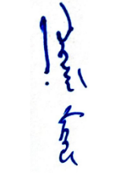

พ.ต.อ.
( ภัทรกร ขาวนวล )
ผกก.สภ.บ่อไร่

ภาพการดำเนินโครงการ ตำรวจประสานโรงเรียน(1ตำรวจ 1โรงเรียน)
การประชุมชี้แจงแนวทางการดำเนินโครงการตำรวจประสานโรงเรียน
********************************
การปฏิบัติ
ร.ต.ท.วิทยา ภูมีนา รอง สว.(ป.)สภ.บ่อไร่/ตำรวจประสานโรงเรียน ผู้อำนวยการโรงเรียนบ่อไร่วิทยาคม และ ครู ทั้ง 3 ฝ่าย ร่วมประชุมชี้แจงปัญหาแนวทางการดำเนินโครงการตำรวจประสานโรงเรียน (1 ตำรวจ 1โรงเรียน) ในการประชุมครั้งที่ 1 เมื่อวันที่ 23 ก.พ.2567 เวลา 13.00 น.

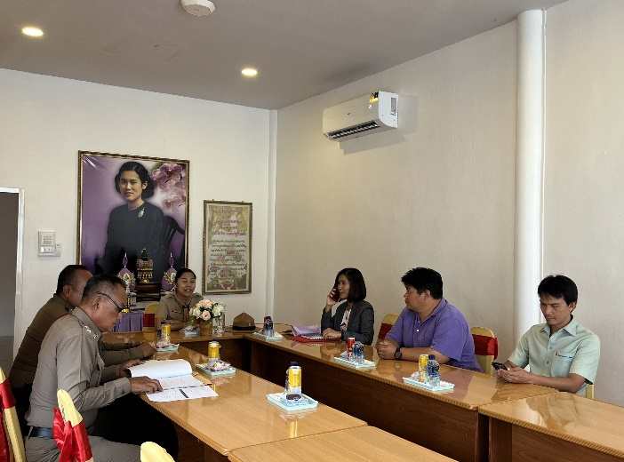
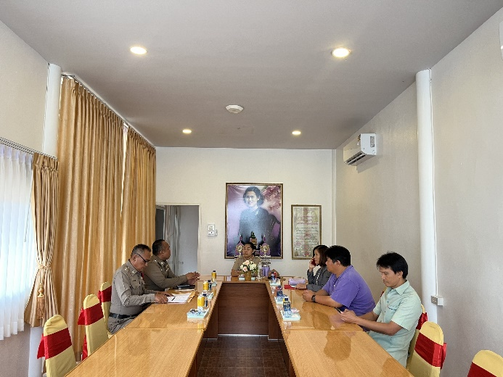

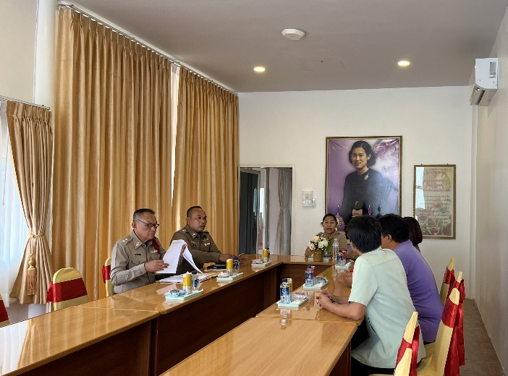

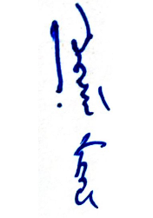
ตรวจแล้วถูกต้อง

พ.ต.อ.
( ภัทรกร ขาวนวล )
ผกก.สภ.บ่อไร่

